Министерство цифрового развития, связи и массовых коммуникаций

Российской Федерации

Ордена Трудового Красного Знамени федеральное государственное бюджетное образовательное учреждение высшего образования

«Московский Технический Университет Связи и Информатики»

Лабораторная работа №6

По дисциплине

Введение в ИТ

**На тему: “Телеграм-бот”**

Выполнил: Белов Д.Б БИН2003

Москва 2021

Цель: познакомиться с созданием телеграм-бота

Исходный код:

import telebot

from utils.config import TOKEN

from commands.timetable import timetable

bot = telebot.TeleBot(TOKEN)

@bot.message_handler(commands=["start"])

def start(message):

    keyboard = telebot.types.ReplyKeyboardMarkup(True)

    keyboard.row('/Эта_неделя', '/Понедельник', '/Вторник', '/Среда', '/Четверг', '/Пятница', '/Суббота')

    bot.send_message(message.chat.id, 'Выберите день', reply_markup=keyboard)

@bot.message_handler(commands=["Эта_неделя",'Понедельник', 'Вторник', 'Среда', 'Четверг', 'Пятница', 'Cуббота'])

def rasp(message):

    rasp = timetable(message=message.text)

    bot.send_message(message.chat.id, rasp)

bot.infinity_polling()

Результат работы

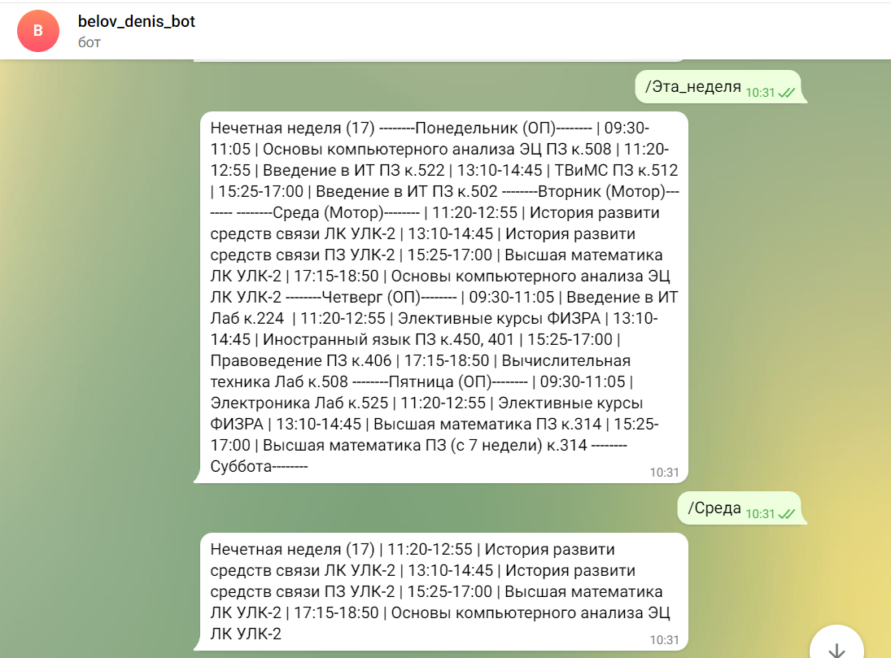

Вывод: познакомился с созданием телеграм-бота